Додаток 3
до тендерної документації
Інформація про необхідні технічні, якісні та кількісні характеристики предмета закупівлі
Технічне завдання
- Предмет закупівлі: Гумова плитка та бордюр. (код ДК 021:2015 – 19510000-1 – Гумові вироби)

Технічна характеристика предмета закупівлі:

№ з/п | Найменування | Одиниця виміру | Кількість | Технічні вимоги
1 | Гумовий бордюр  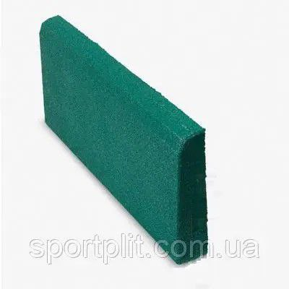 | Погонний метр | 180 | Гумовий бордюр – відмінний обмежувач для установки на дитячих ігрових майданчиках, на майданчиках для активного відпочинку, також рекомендується використовувати бордюр як сходових східців.  Область застосування:  - Дитячі ігрові майданчики  - Спортивні майданчики  - Майданчики для активного відпочинку  - Сходи  ХАРАКТЕРИСТИКИ БОРДЮРУ:  Розмір: 500х210 мм  Товщина: 50 мм  Матеріал: 90% гумова крихта  Сфери застосування: Дитячі ігрові майданчики, травмобезпечні покриття, сходи
 | Гумова плитка  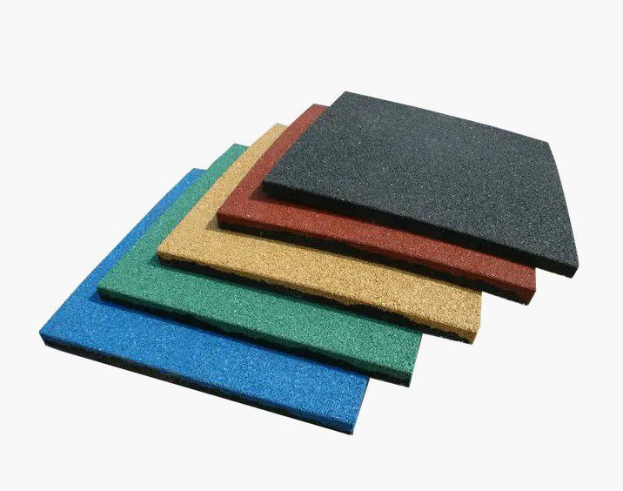 | кв.м | 270 | Розмір: 500x500x40 (30) (20) мм  Товщина: 40 мм, 30 мм, 20 мм.  Матеріал: 90% гумова крихта  Температура використання +60˚С … - 45˚С  Щільність: 850 кг/м³ - стандарт  Морозостійкість: Немає змін 20 циклів - 20˚С  Хімічна стійкість:  Бензин – немає пошкоджень  Олія – немає пошкоджень  Стійкість до короткочасних впливів кислот та лугів  Водопроникність: Плитка водопроникна, вода йде через стики.  Колірна гама: Теракотовий, зелений, жовтий, синій, коричневий, чорний, сірий  Сфери застосування: Дитячі ігрові майданчики, тренажені зали, травмобезпечне покриття, антиковзні покриття  Міцність: Тривалий термін використання, висока стійкість до стирання, стійкість до механічних пошкоджень, високий рівень допустимих навантажень.  Установка покриття: Плитка укладається на підготовлену сипку поверхню  Можливе пряме укладання або зі зміщенням.  Підстава, що рекомендується: Підготовлена ​​сипуча основа: утрамбований грунт, відсів, пісок. Тверда основа.  Місце використання: Вулиця, приміщення  Зміст, обслуговування, догляд: Покриття можна прибирати за допомогою звичайних засобів та інструментів для прибирання.  Всередині приміщення можливе сухе та вологе прибирання або пилосос.  При збиранні на вулиці використовуються мітли, шланги для поливу, пневмомашини для здування листя.  У зимовий час рекомендується чищення пластиковими та дерев'яними лопатами  Ремонт: Ремонтопридатний, можлива легка заміна зіпсованої плитки на нову.

*Будь-які посилання в технічних вимогах на конкретну торговельну марку чи фірму, патент, конструкцію або тип предмета закупівлі, джерело його походження або виробника, передбачають, що мається на увазі «або еквівалент» (технічні характеристики еквіваленту не повинні бути гіршими або погіршувати технічні, якісні характеристики).
Під виразом «або еквівалент» розуміти технічні характеристики товару, яку не погіршують якісні та технічні характеристики товару визначені у оголошенні.

Учасники процедури закупівлі повинні надати в складі тендерних пропозицій інформацію та документи, які підтверджують відповідність тендерної пропозиції учасника технічним, якісним, кількісним та іншим вимогам до предмета закупівлі, встановленим замовником:
2.1. Товар повинен бути новим (таким, що не був у використанні).
2.2. Всі основні компоненти товару повинні бути оригінальними, заміна компонентів на не неоригінальні забороняється;
2.3. Транспортні послуги та інші витрати (пакування, доставка, розвантаження) та монтаж обладнання повинні здійснюватися за рахунок учасника процедури закупівлі, про що в складі пропозиції подається гарантійний лист.
2.4. Товар повинен мати гарантійний строк експлуатації не менше 12 місяців від дати поставки Замовнику, про що в складі пропозиції подається гарантійний лист.
2.5. На підтвердження спроможності учасника здійснити поставку запропонованого товару, потрібно надати скановану копію оригіналу листа виробника продукції, яким підтверджується можливість поставки Учасником Товару, який є предметом закупівлі цих торгів. Лист повинен включати в себе: назву Учасника, номер оголошення, що оприлюднене на веб-порталі Уповноваженого органу.

